**Лабораторная работа №5 (Самостоятельная работа)**

**Тема: Операторы цикла. Операторы перехода.**

**Цель:** научиться использовать операторы цикла и операторы перехода в написании программ в С.

**Используемое оборудование:** ПК, [https://www.onlinegdb.com/online_c_compiler#](https://www.onlinegdb.com/online_c_compiler%23)

**Задание №1**

**Постановка задачи**: Вычислите множество значений функции y=x2+b для аргумента х, изменяющегося от -10 до 10 с шагом 2, при b=5.

**Математическая модель:** y=x2+b

**Список идентификаторов:**

|  |  |  |
| --- | --- | --- |
| Имя | Тип | Смысл |
| x | int | Аргумент функции |
| y | int | Значение функции |
| b | int | Коэффициент функции |

**Код программы:**

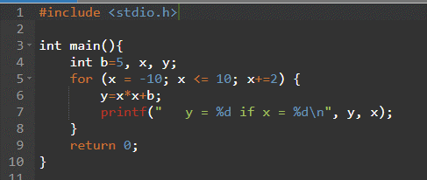

**Результат вычисления программы:**

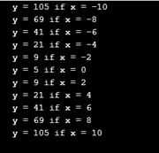

Задание №2

Постановка задачи: Вычислите k первых членов арифметической прогрессии, заданных следующим рекуррентным образом: a0=1, an+1=an+2, где n=0,1,2,... (k вводится с клавиатуры)

Математическая модель: a0=1, an+1=an+2, где n=0,1,2,...

Список идентификаторов:

|  |  |  |
| --- | --- | --- |
| Имя | Тип | Смысл |
| a | int | Элемент прогрессии |
| n | int | Номер элемента |
| k | int | Кол-во элементов прогрессии |

Код программы:

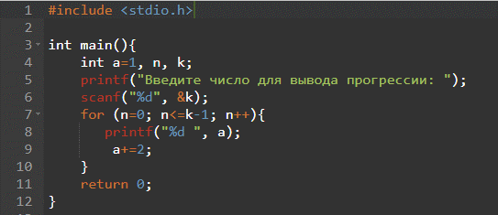

Результат вычисления программы:

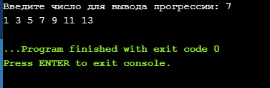

Задание №3

Постановка задачи: Вычислите значение n! (n вводится с клавиатуры)

Математическая модель:

f=f*n; n=n-1

Список идентификаторов:

|  |  |  |
| --- | --- | --- |
| Имя | Тип | Смысл |
| n | int | Число, для которого считается факториал |
| f | long int | Факториал числа n, результат |

Код программы:

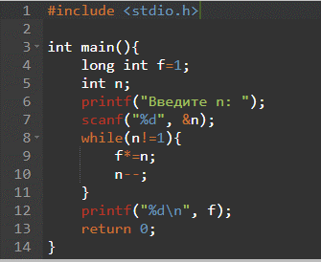

Результат вычисления программы:



Задание №4

Постановка задачи: Просмотрите код программы. Исправьте код, чтобы в нем не участвовал оператор перехода break.

Код программы:

Старая программа:

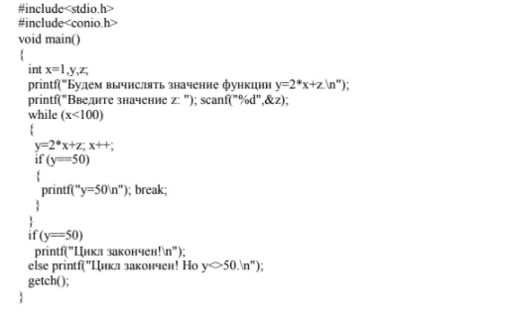

Новая программа:

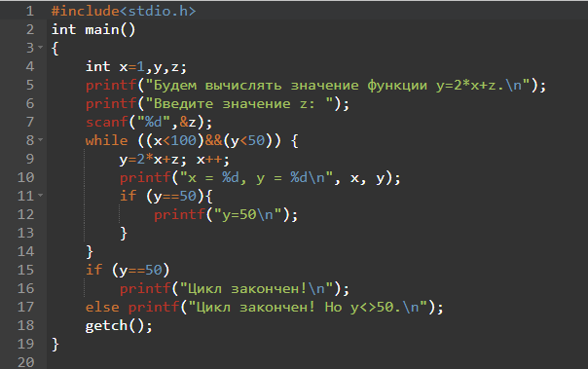

Результат программы:

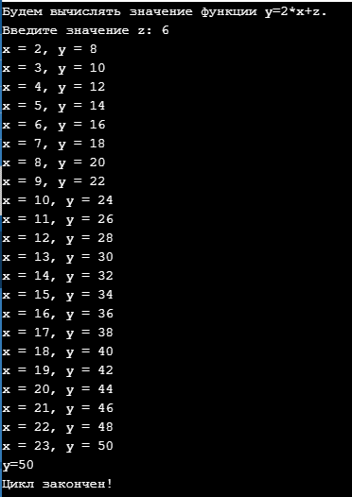

Задание №6

Постановка задачи: Присвойте логической переменной P значение 1, если целое n (n>1) является простым числом, и значение 0 - в противном случае.

Математическая модель: Если n нацело делится на m, при этом m не равно ни 1, ни n, то это не простое число

Список идентификаторов:

|  |  |  |
| --- | --- | --- |
| Имя | Тип | Смысл |
| p | _Bool | Переменная для определения числа |
| n | int | Вводимое число |
| m | int | Делитель, от 1 до n |

Код программы:

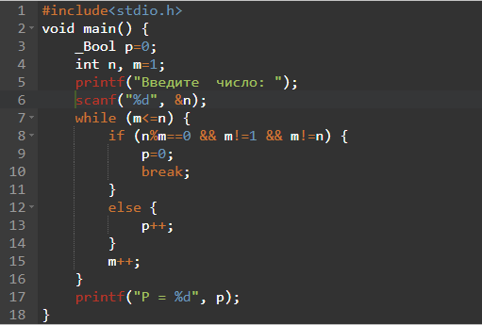

Результат вычисления программы:

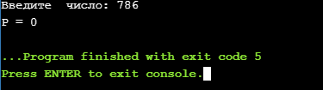

Задание №7

Постановка задачи:

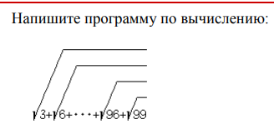

Математическая модель: при помощи цикла вычисляем k= $\sqrt{a}$ где a=i-3+k

Список идентификаторов:

|  |  |  |
| --- | --- | --- |
| Имя | Тип | Смысл |
| a | double | Значение для цикла |
| i | double | Параметр цикла |
| k | double | Результат |

Код программы:

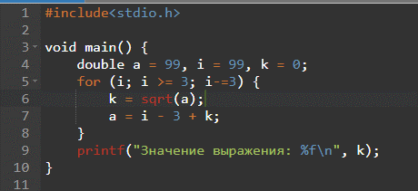

Результат вычисления программы:

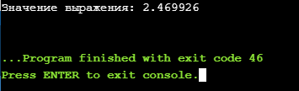

Задание №8

Постановка задачи: Найдите первое число Фибоначчи, большее заданного m, m>1

Математическая модель: b=b+a и a=b-a

Список идентификаторов:

|  |  |  |
| --- | --- | --- |
| Имя | Тип | Смысл |
| a | long int | Предыдущие число ряда |
| b | long int | Последующие число ряда |
| m | long int | Параметр цикла |

Код программы:

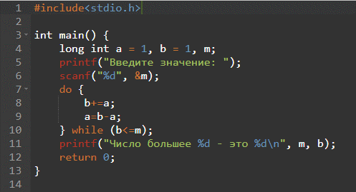

Результат вычисления программы:

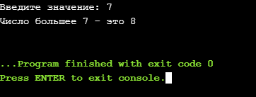

Задание №9

Постановка задачи: Определите, в каких двузначных числах удвоенная сумма цифр равна их произведению?

Математическая модель: Если 2*n/10+2*n%10= n/10*n%10

Список идентификаторов:

|  |  |  |
| --- | --- | --- |
| Имя | Тип | Смысл |
| n | int | Двузначное число |

Код программы:

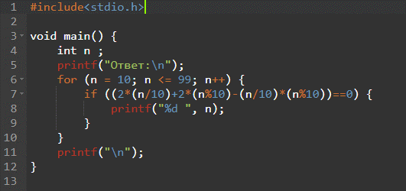

Результат вычисления программы:

